©ｔ

○○法人会よりインターネットセミナーのご案内

**会員は専用IDとパスワードを入る事により多くのコンテンツが視聴可能となります。**

○○法人会のホームページから無料でセミナーがご覧いただけます

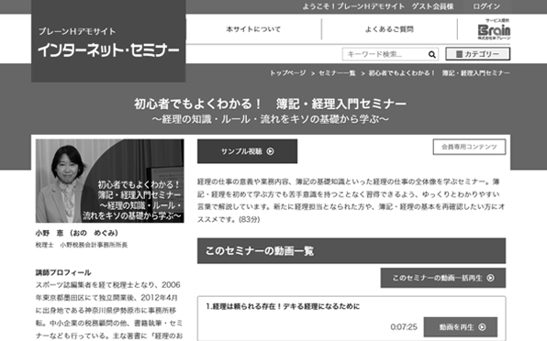

○○法人会

検索

で検索いただけます

視聴は無料です

http://

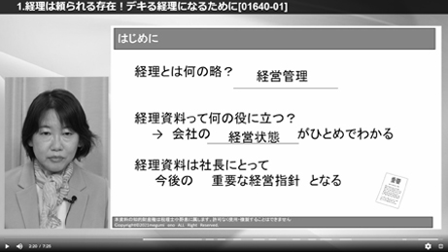

会員は専用IDとパスワードを入れてログインする事により多くのコンテンツが視聴可能となります。

※ 画面はイメージとなります。

ログインID

パスワード

ログイン

ログインIDとパスワードを入力してログインしてください

●●●●●

●●●●●

ID・パスワードは

　　　　　　　　　　　会員ID：**○○○** パスワード：**○○○**

会員の方は７００タイトル以上のセミナーが無料で受講できます

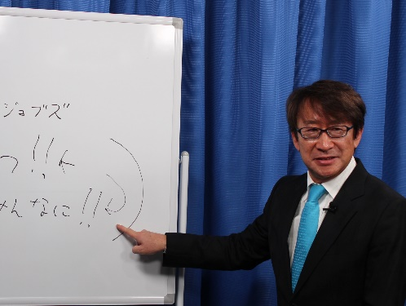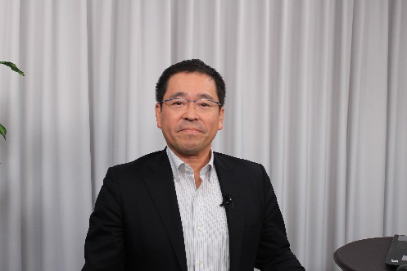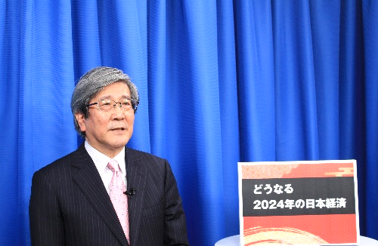

お勧め

中小企業診断士 / 経営コンサルタント

西川　靖志

　経営環境の変化をチャンスに！

　中小企業を成長させる戦略とは？

お勧め

小さな会社のための

改正電子帳簿保存法対応セミナー

どうなる

2024年の日本経済

お勧め

公開期限：2024年3月末

公開期限：2024年3月末

ＮＥＷ

ＮＥＷ

塩野貴之税理士事務所　代表

ＳＴコンサルティング合同会社　代表　塩野　貴之

大阪経済大学特別招聘教授 ／ 経済評論家

岡田　晃

|  |  |  |  |  |  |  |  |
| --- | --- | --- | --- | --- | --- | --- | --- |
|  | セミナー名 | 講師 | 分数 |  | セミナー名 | 講師 | 分数 |
| 研修・人材育成 | 一生使える  「１分で伝わる」技術 | 沖本 るり子 | 32分 | 一般経営 | 現代に活かす「戦国大名」  失敗の研究　第６編　徳川家康  （失敗を糧に最強の弱者の戦略） | 瀧澤 中 | 80分 |
| 存在感で差をつける！  印象マネジメント講座　入門編 | 長島 佳美 | 49分 | 事業承継で地場産業を活性化  ～地方から日本を元気に～ | 小池 俊 | 45分 |
| スポーツ実況アナウンサーが教える！  「伝わる」コミュニケーション術 | 河村 太朗 | 43分 | 中小企業の次なる一手  M&A を活用した成長戦略 | 和田 誠也 | 36分 |
| あなたの会社は何点？　働き方改革  整理整頓プロジェクトで生産性アップ！ | 藤岡 聖子 | 40分 | 新しい株式市場  東証TOKYO PRO Market とは | 神田 邦夫 | 33分 |
| 刑事メンタルで  ピンチをチャンスに（１０） | 森 透匡 | 4分 | 市場を理解する簡単テクニック  ～誰でも実践できる調査の初歩～ | 橋本 規宏 | 29分 |
| 法律 | 会社を護れ！  様々な労働問題にズバリお答えします【3.ハラスメント・労災について】 | 米澤 章吾 | 12分 | 税務・財務  経理 | 基礎からわかる「インボイス制度の  概要と電子帳簿保存法のポイント」  令和５年度制度改正　対応版 | 川口 宏之 | 107分 |
| 健康  ライフスタイル | 犯罪者に狙われにくい生活のコツ  　　　第２回 簡単防犯対策 | 森 雅人 | 6分 | 初心者でもよくわかる！  簿記・経理入門セミナー | 小野 恵 | 83分 |
| あなたの声を「ブランド」に  ～人生を豊かにするボイストレーニング～ | 金丸 明日香 | 60分 | 労務 | 作ろう！見直そう！  就業規則  公開期限：2024年5月末まで | 野澤 直子 | 85分 |
| 写真が楽しくなる  フォトコミュニケーションのススメ | 渕上 真由 | 32分 | 政治  経済 | SDGs入門講座  〜親子でできる・家庭でできるSDGs〜 | 福田 多美子 | 45分 |

掲載講師やタイトルは変更になる場合がございます。

掲載されているタイトルは、ご覧いただけるものの一部です。

お問い合わせは○○法人会事務局まで　**ＴＥＬ：00-0000-0000**